22 марта
прошел очередной детский мастер – класс!
Мастер Рамиль Р. научил умельцев мастерить самолет:
«К нам летит приятель скорый-
Легкокрылый самолетик»

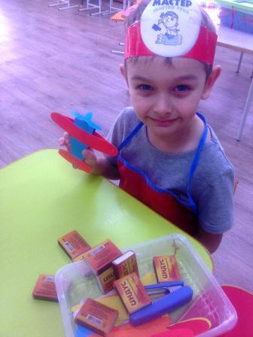 | 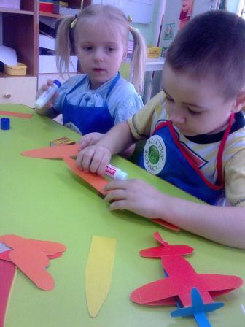
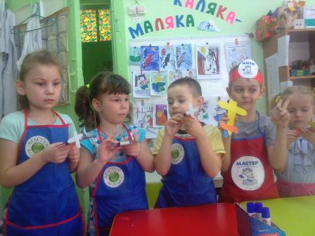
Легкокрылый самолетик готов к полету! Умельцы Очень хорошо потрудились! Получились отличные самолеты!
Воспитатель старшей дошкольной группы Н.П.Прутовых

